Уважаемые родители!

Мы знаем, что вы сознательные, внимательные и понимающие родители. Для ваших детей вы - источник вдохновения! Вы - партнер, друг и союзник в их детском мире, новых, интересных делах. Совместное проживание текущей ситуации вместе со своим самым близким человеком на свете приносит ребёнку эмоции радости и счастья!

Сегодня предлагаем вам совместно с детьми поговорить о нашей большой, дружной стране России. Приближается 75-летняя годовщина Победы в Великой Отечественной войне.

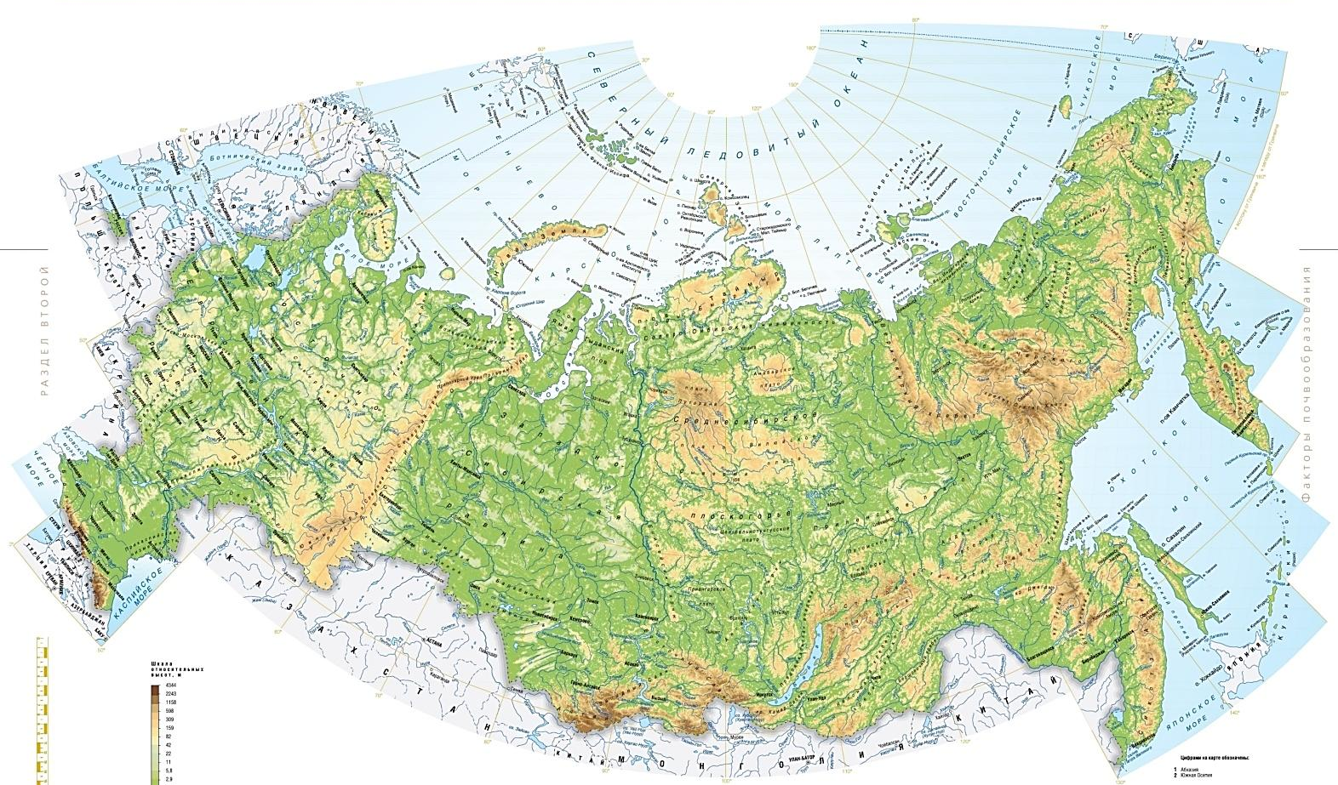
Россия – очень большая страна. Посмотрите на карту.

Территория нашей Родины раскрашена в разные цвета. Что означает каждый цвет? (Синий – моря, озера, реки; зеленый – леса, степи; желтый – пустыни, коричневый – горы). Природа на нашей Родины разнообразна.

Задайте детям несколько вопросов:
1.У каждой страны есть главный город – столица, а какой город является столицей России? (Наша столица – город Москва).
2.Как вы думаете, почему?
3.Кто является президентом России?

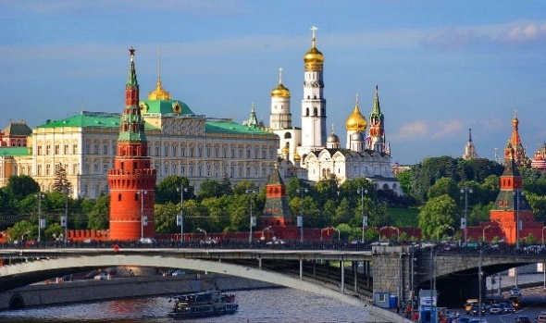Столица нашей родины - Москва

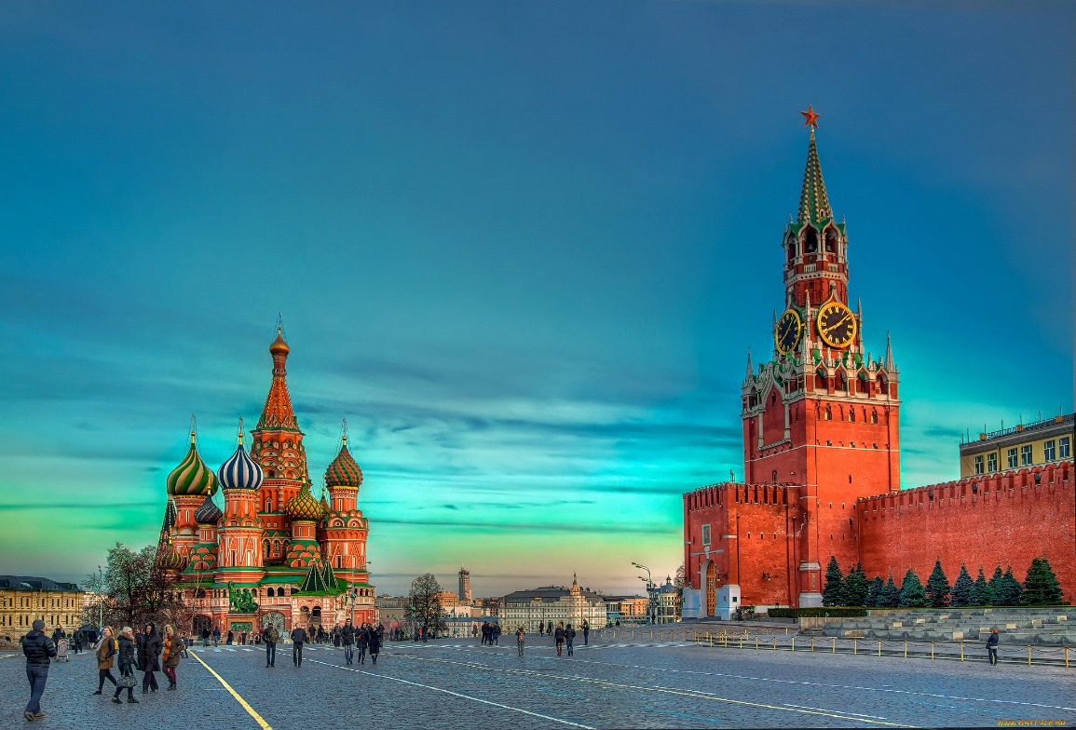Один из главных символов страны – Красная площадь!

Это президент РФ - Владимир Владимирович Путин
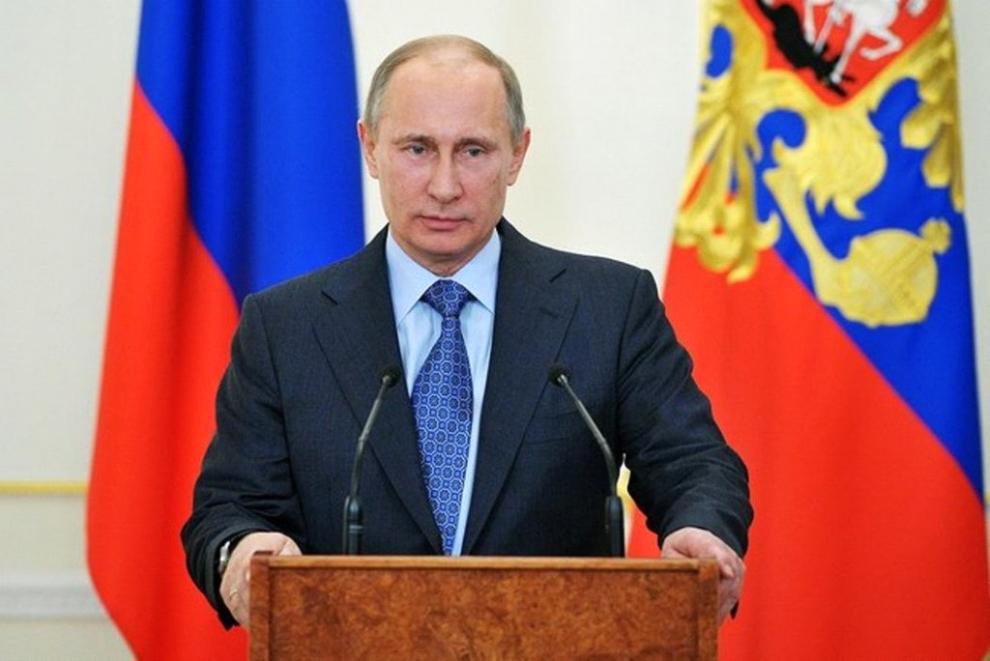
Мы с вами любим и гордимся нашей страной, а значит, должны гордиться ее символами.
Предлагаем вам послушать гимн Российской Федерации: https://www.youtube.com/watch?v=SijylImXgCg
Гимн России был написан композитором А. В. Александровым и поэтом С. В. Михалковым.
Во время исполнения гимна все поворачивают голову в сторону Государственного флага.
Под музыку и слова гимна, под расправленным Государственным флагом учёным, известным деятелям культуры, спортсменам вручают награды. Молодые воины российской армии принимают присягу на верность своему отечеству.

Рассмотрите, еще один символ России – это флаг Российской Федерации

Спросите у ребенка, что обозначают эти цвета?
Каждая полоса имеет свое значение:
Белый цвет – это цвет мира. Он говорит о том, что наша страна миролюбивая.
Синий цвет – это вера, верность. Народ любит свою страну, верен ей, защищает ее.
Красный цвет – это цвет силы. Наша страна сильная, миролюбивая.
- А где можно увидеть флаг?

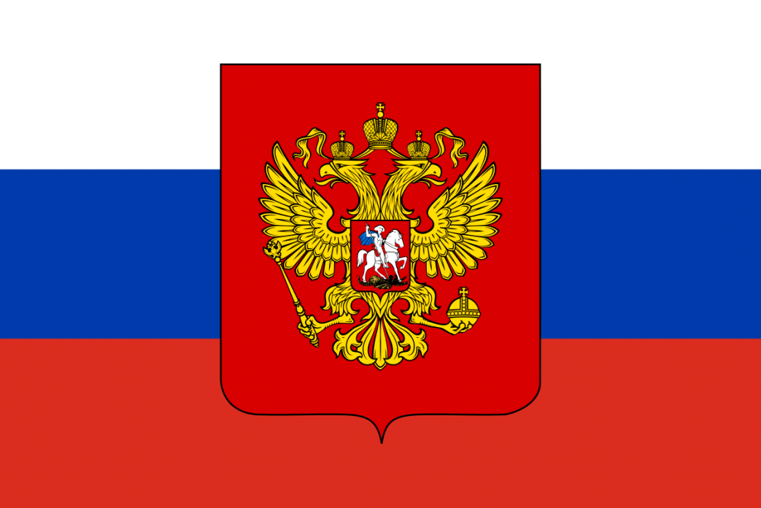Ещё одним из символов страны является Герб

Гербы появились давным-давно. Это был отличительный знак рыцарей. Служил он для того, чтобы можно было отличить друг от друга закованных в железные доспехи воинов. Такой символ появился на рыцарских щитах. Шло время, не стало рыцарей, но остались гербы. Герб является знаком отличия, эмблемой государства. Его изображение помещается на флагах, печатях, монетах, на паспорте гражданина России, на пограничных столбах, на зданиях, где работает правительство.

Предлагаем вам провести физкультминутку: https://yandex.ru/video/preview/?filmId=3854160831296048474&text=%D1%84%D0%B8%D0%B7%D0%BC%D0%B8%D0%BD%D1%83%D1%82%D0%BA%D0%B0%20%D1%80%D0%BE%D1%81%D1%81%D0%B8%D0%B8&path=wizard&parent-reqid=1587747473720334-799553730128551064800243-production-app-host-vla-web-yp-51&redircnt=1587747480.1

Россия сильная и могущественная страна, и мы, как патриоты, должны помнить и чтить наших дедов, прадедов, бабушек и прабабушек. Расскажите своему ребенку о своих близких и родных, которым пришлось постоять за нашу страну, державу.

Для заключения ознакомления с символами нашей огромной, дружной страны, предлагаем посмотреть мультфильм: https://yandex.ru/video/preview/?filmId=18053246278487545274&text=%D0%BC%D1%83%D0%BB%D1%8C%D1%82%D1%84%D0%B8%D0%BB%D1%8C%D0%BC%20%D0%BE%20%D1%80%D0%BE%D1%81%D1%81%D0%B8%D0%B8%20%D0%B4%D0%BB%D1%8F%20%D0%B4%D0%B5%D1%82%D0%B5%D0%B9&path=wizard&parent-reqid=1587747755873794-943533455487888963200197-production-app-host-man-web-yp-163&redircnt=1587748124.1

Успехов вам и вашим детям!
С уважением, воспитатели МБДОУ ДС «Чебурашка» г. Волгодонска

Источник: Н.В Алешина «Ознакомление дошкольников с окружающим и социальной действительностью» стр. 168

